Origen del urbanismo moderno

El urbanismo moderno nace en el momento en que los procesos tecnológicos y económicos que originan la ciudad industrial (1830-1850) llegan a transformar y desbordar las infraestructuras existentes, haciendo imprescindible su participación como sistema corrector de esos acontecimientos.
El aumento de población tanto por disminución de mortalidad como por la redistribución en el territorio a consecuencia de los procesos industriales es el primer factor a considerar entre los que alteraron el equilibrio existente hasta mitad del siglo XIX entre campo y ciudad.
La nueva organización del trabajo, unida a las innovaciones técnicas, la apertura a los mercados exteriores, permiten y exigen a la vez una mayor producción a menor coste, que se resuelve siempre con una abundante y sustituible mano de obra localizada entorno a los núcleos fabriles.
La periferia de las ciudades pronto se van consolidando con construcciones elementales, configurando barrios cerca de los lugares de trabajo. También en los centros urbanos las viviendas desocupadas sirven de morada a la población agrícola que llega a la urbe. En la mayoría de los casos, las condiciones higiénicas deplorables y las incomodidades propias del hacinamiento, son las notas más características en el ambiente doméstico de los comienzos de la revolución industrial.
En estos momentos en que los problemas de la ciudad industrial se han concretado, el urbanismo aparece como un instrumento que ofrece una solución formal o figurativa a la organización espacial de la ciudad y que además incide en su estructuración social, bien proponiendo -desde un punto de vista puramente teórico- formas de convivencia que tratan de evitar los males de la sociedad industrial observada o bien regulando ordenanzas higienistas y jurídicas, antecesoras de la actual legislación urbanística.
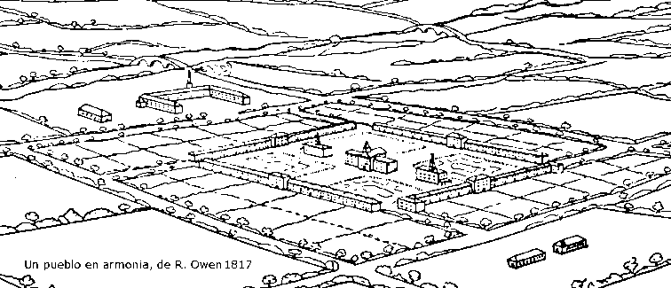
Al primer grupo pertenecen las propuestas utopistas de Robert Owen (1771-1858), Charles Fourier (1772-1837) y Jean Baptiste Godin (1817-1889), entre otros, que no sólo expusieron unos planes urbanísticos modernos, detallando la concepción político-económico-social, la ordenación constructiva y el presupuesto necesario para su financiación, sino que llegaron a ponerlos en práctica adquiriendo terrenos e instalándose con varias familias en ellos.
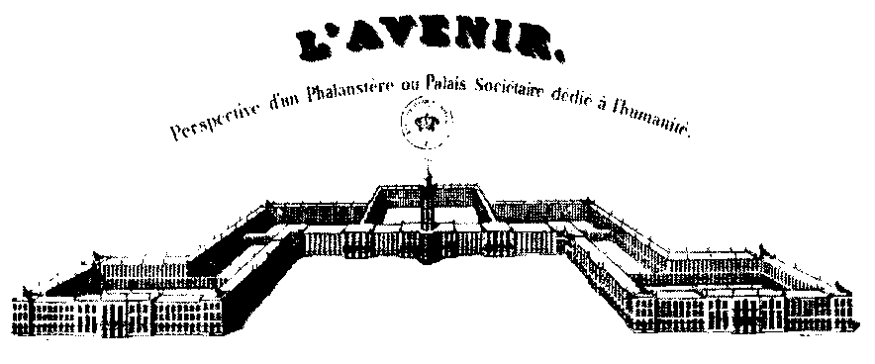
Sus experiencias, si bien fracasaron, nos aportaron una visión abstracta y esquemática de la ciudad, aunque carentes de una apreciación realista, enraizada en la trama socio-económica de la sociedad en que se desenvolvían.
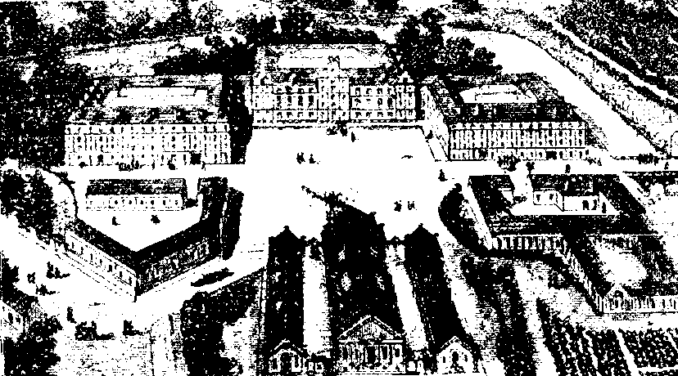
Al otro grupo pertenecen las actuaciones que desde el propio estado se dictan en el terreno de las construcciones ferroviarias, obras públicas, carreteras, así como en la legislación higienista y sanitaria referente a la edificación de viviendas.
Es de destacar las actuaciones de reformas aisladas que se producen en los años siguientes a la revolución de 1848 en las grandes ciudades europeas:
- Los trazados del barón Haussmann en Paris, presentados por él mismo como intervención aséptica, ajena a intereses no puramente estéticos (recordemos como ejemplo la Avenue Foch, acceso principal al Bois de Boulogne, concebida como una avenida-parque, que es un buen exponente de su autoritarismo urbanístico).
- Los de Anspach en Bruselas, o
- El ensanche de Barcelona.
Aproximadamente hacia 1900 aparecen varias publicaciones que tratan de aportar su solución a los problemas que la ciudad industrial ha generado, proponiéndose nuevas alternativas a los esquemas desarrollados hasta entonces, son:
Las Ciudades-Jardín del futuro (1902), de Ebenezer Howard, donde presenta su modelo de simbiosis campo-ciudad propugnando un esquema teórico de anillos concéntricos de edificaciones, alejando del centro -donde se alojan los destinados a servicios públicos- las industrias y talleres pero sin desasistir con unos servicios mínimos a los distintos barrios, que funcionan como una unidad dentro de otra mayor que es la ciudad.
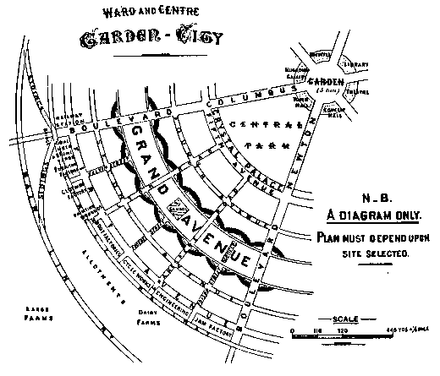
La Ciudad Industrial (1904), de Tony Garnier, parte del supuesto de que las futuras ciudades se originarían en torno a una motivación industrial. Establece así su modelo teórico, contando con una fábrica principal instalada en la desembocadura de un torrente y una línea férrea que la une con la ciudad, ubicando también las instalaciones sanitarias, educativas y de servicios en general en un ordenamiento espacial que carece de axialidades predominantes en el trazado urbano. Las viviendas que no podrán ocupar mas que la mitad de la parcela dejan así, al quedar establecida la prohibición de colocar vallas, la posibilidad de recorrer y atravesar la ciudad en todas direcciones. El modelo se completa con un intenso ordenamiento jurídico para regular el proceso constructivo.
Construcción de ciudades según principios artísticos, publicado con gran éxito en 1889, se trata de un texto narrativo y sencillo que critica el empobrecimiento artístico del espacio urbano y aporta un catálogo de recursos estilísticos para aplicar directamente a los centros más representativos y a los barrios de viviendas. Como todo romántico, Camillo Sitte compara las ciudades de su época, faltas de atractivo por su excesiva monotonía y regularidad, con las ciudades medievales y antiguas, que ofrecen una diferenciación de ambientes y una jerarquía de espacios en adecuada escala con los edificios y con el hombre. Con su repertorio estético ofertaba los medios arquitectónicos para la creación de los espacios urbanos.
Por último la Ciudad Lineal de Arturo Soria y Mata, aparecida por primera vez en el periódico El Progreso de Madrid el 6 de mayo de 1882. Propone, frente al modelo tradicional de ciudad, una ingeniosa solución: una ciudad que se extiende longitudinalmente con un ancho limitado, recorrida a lo largo de su eje por una línea de ferrocarril. El tipo de ciudad casi perfecta sería aquélla extendida a lo largo de una sola vía en un ancho de 500 metros y que llegara, si fuera necesario, de Cádiz a San Petersburgo, de Pekín a Bruselas.
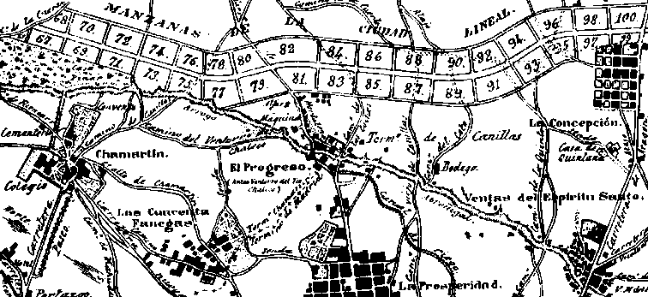
El sistema de gestión propuesto por Soria era totalmente privado. Por ello en la puesta en práctica de su modelo, entre Fuencarral y Pozuelo de Alarcón se encontró con numerosísimas dificultades, al no poder expropiar y tener que ir amoldándose a la estructura de la propiedad del suelo.

